今日动态11.5
基本情况：
今日来园人数23人，有2位小朋友请假。

区域游戏：
序号 | 姓名 | 来园 | 情绪 | 游戏内容
1 | 范锦佑 | √ | ☆ | 娃娃家
2 | 高子彦 | √ | ☆ | 万能工匠
3 | 付乐宸 | √ | ☆ | 地面建构
4 | 尚子晨 | 请假
5 | 汪雨彬 | √ | ☆ | 益智区（拼图）
6 | 马韫宁 | √ | ☆ | 图书区
7 | 朱祥昊 | √ | ☆ | 益智区（拼图）
8 | 李宣龙 | √ | ☆ | 地面建构
9 | 李禹哲 | √ | ☆ | 娃娃家
10 | 杨清禾 | √ | ☆ | 益智区（拼装汽车）
11 | 吕修远 | √ | ☆ | 万能工匠
12 | 安俊澈 | √ | ☆ | 科探区（垃圾分类）
13 | 吴锦泽 | √ | ☆ | 桌面建构（雪花片）
14 | 蒋旻晗 | 请假
15 | 贺语晴 | √ | ☆ | 桌面建构（雪花片）
16 | 周梓萌 | √ | ☆ | 娃娃家
17 | 宋苡沫 | √ | ☆ | 图书区
18 | 胡佳苗 | √ | ☆ | 桌面建构（雪花片）
19 | 赵予心 | √ | ☆ | 桌面建构（磁力拼搭）
20 | 荆姝霈 | √ | ☆ | 科探区（传声筒）
21 | 王锦浠 | √ | ☆ | 桌面建构（雪花片）
22 | 江婧妍 | √ | ☆ | 桌面建构（磁力拼搭）
23 | 牛馨悦 | √ | ☆ | 娃娃家
24 | 东茉卿 | √ | ☆ | 科探区（传声筒）
25 | 纪景萱 | √ | ☆ | 图书区

户外活动：攀爬网
今天的户外活动我们在前操场玩攀爬网。

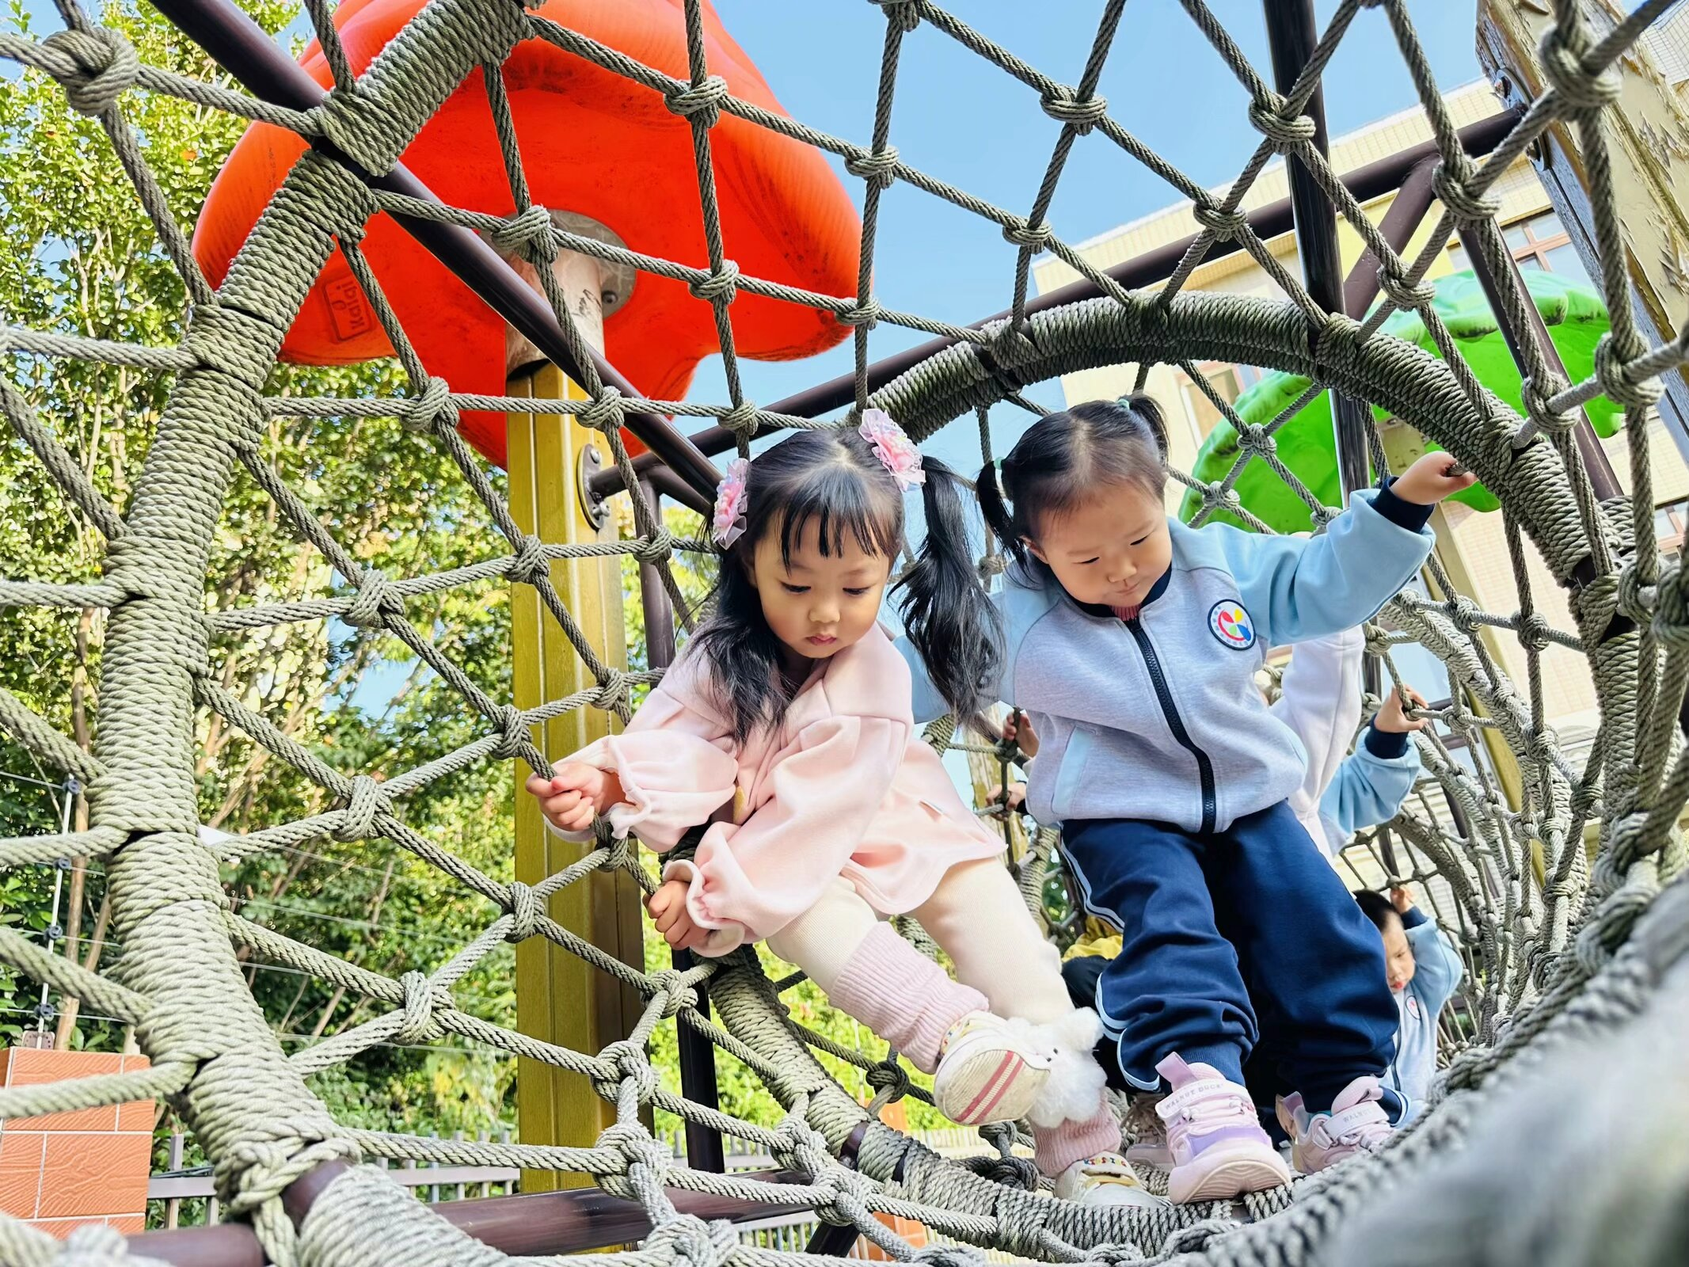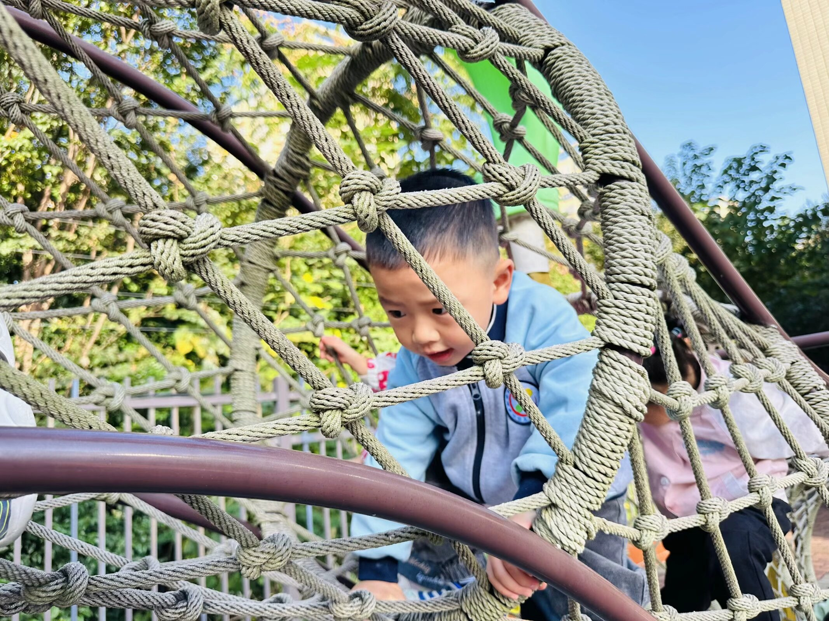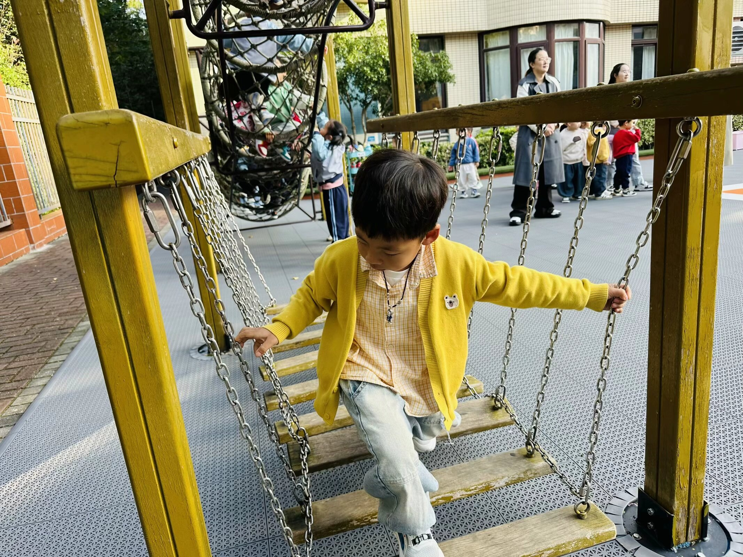

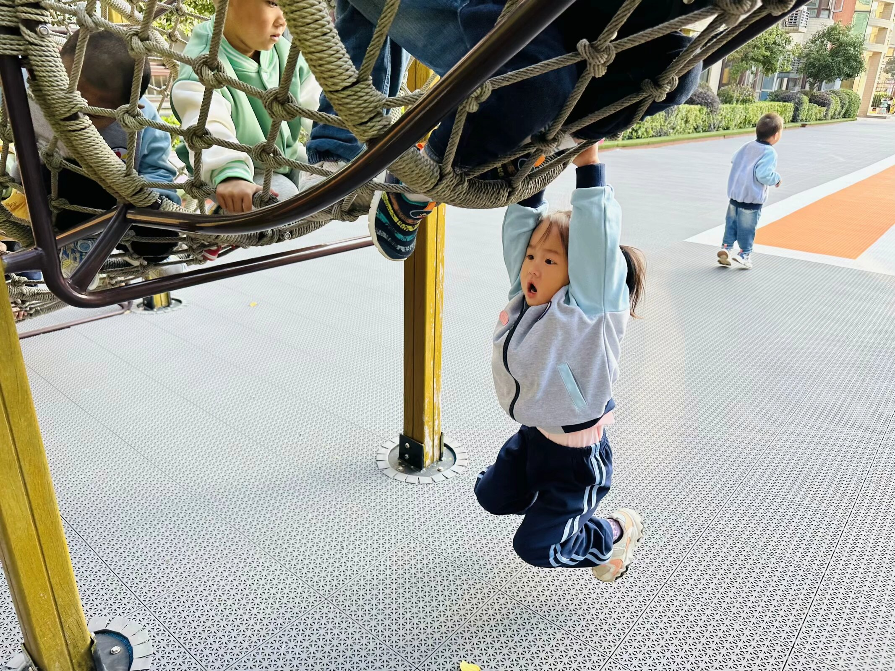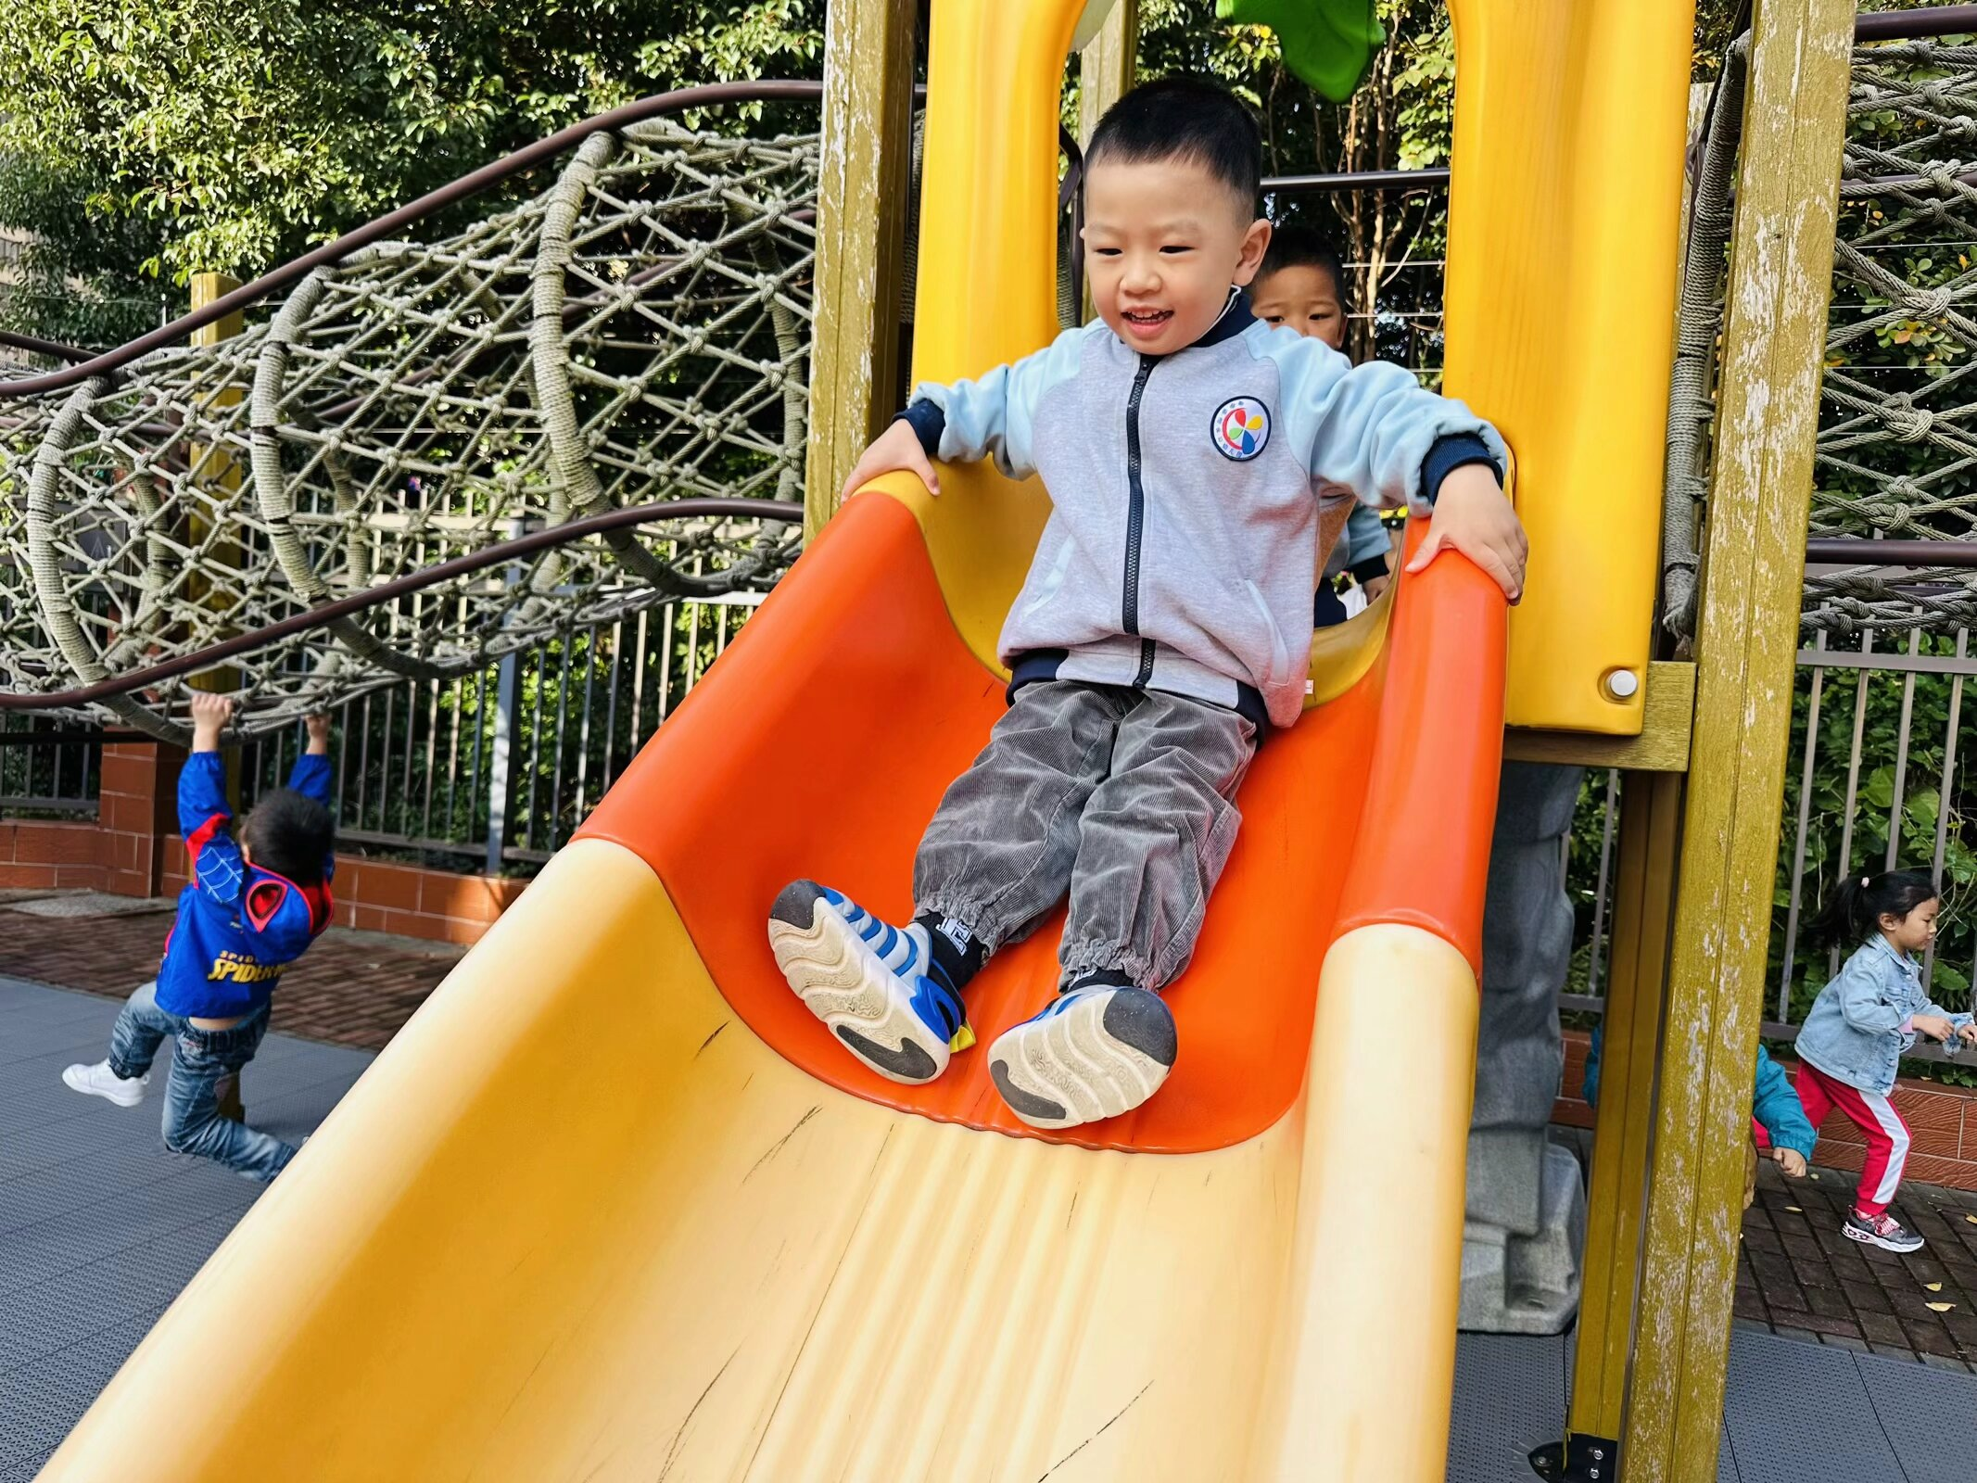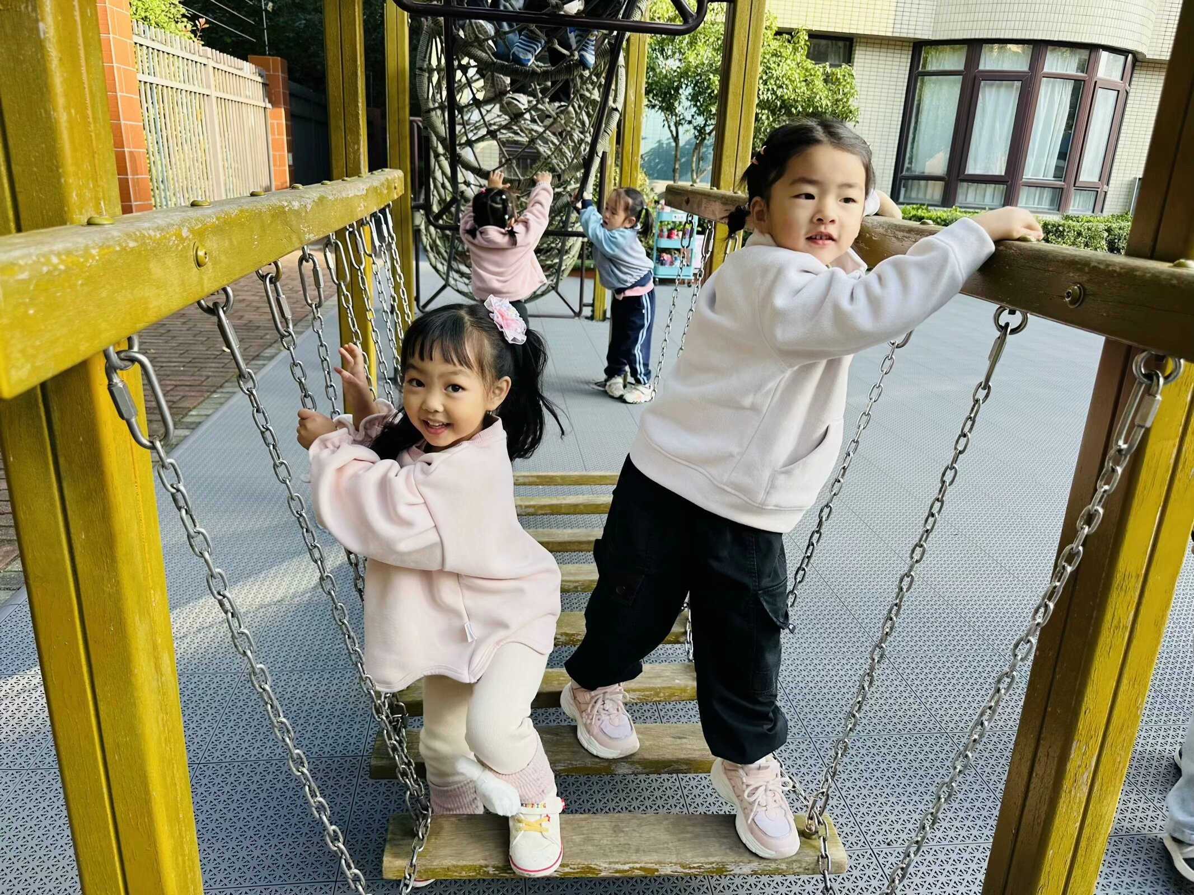

一日活动：集体活动社会《花儿好看我不摘》
美丽的花是每个孩子的最爱，它能美化环境，陶冶情操。花儿好看我不摘是每个人应该遵守的社会公德。为了让孩子养成良好的社会行为，除了在日常生活中的引导，还需要有集体活动让孩子来体验。本次活动主要是选取日常生活中的照片,在互相讨论的过程中懂得花儿是用来给大家欣赏的,不能去摘花。
在活动中，我们班小朋友范锦佑、高子彦、付乐宸、汪雨彬、马韫宁、朱祥昊、李宣龙、李禹哲、杨清禾、吕修远、安俊澈、吴锦泽、贺语晴、周梓萌、宋苡沫、胡佳苗、赵予心、荆姝霈、王锦浠、江婧妍、牛馨悦、东茉卿、纪景萱小朋友能在讨论中知道花儿好看我不摘的原因并在生活中逐步增强爱花、护花的意识。

